**Problemas e ideias**

**• Dificuldade em analisar quais cadastros foram realizados por usuários únicos**

1) Cruzar dados entre rede e hardware para obter o resultado de usuários únicos do sistema.

2) Criação de ferramenta para limitar cadastros em função de um tempo no sistema.

3) Criar políticas de uso para conscientizar os usuários do sistema BOL sobre a fraude em sistemas de cadastro online.

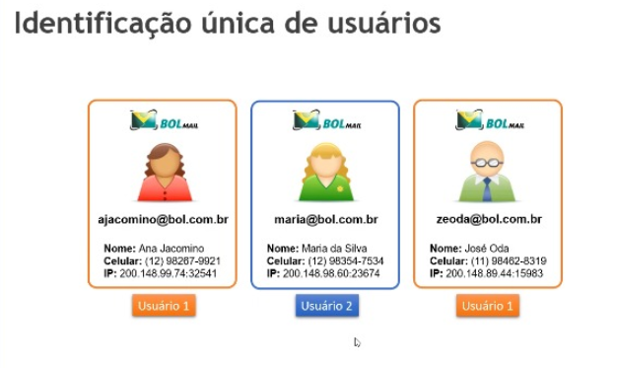

**• Compatibilidade com todos os dispositivos e sistemas operacionais**

1) Criar ferramenta de identificação dos dispositivos e aplicar no conceito escolhido ao problema inicial.

2) Limitar o cadastro apenas em dispositivos específicos.

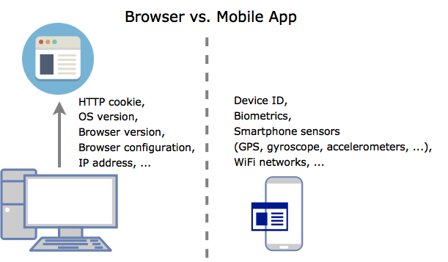

**• Automatização do processo de identificação**

1) Criar e treinar uma inteligência artificial capaz de identificar sozinha os usuários únicos no sistema.

2) Treinamento de funcionários para extraírem relatórios do software desenvolvido para analisar os usuários únicos que foram retornados pelo sistema.

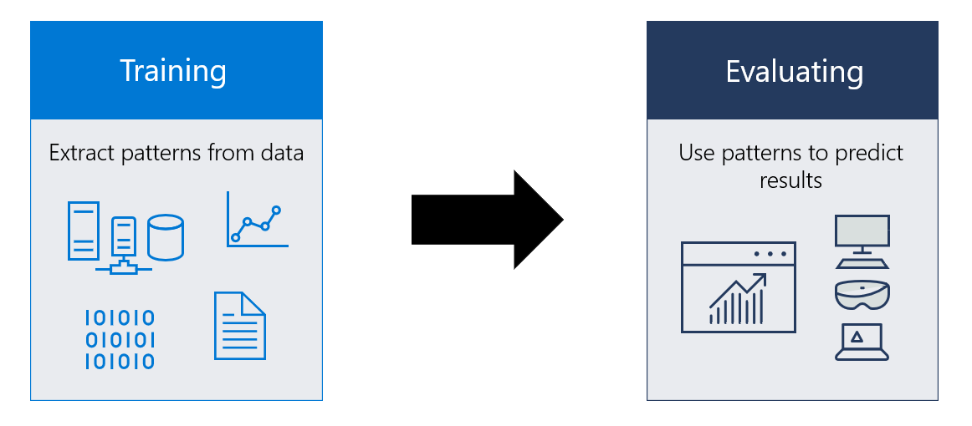

• **Resultado visual dos usuários únicos**

1) Criação de uma aplicação visual de todo o projeto e seu funcionamento para facilitar a visualização dos usuários únicos no sistema.

2) Extrair relatórios nas linhas de comando do sistema desenvolvido.

| **Usuários Únicos do Sistema** | | | | | |
| --- | --- | --- | --- | --- | --- |
| **IP** | **Serial Number** | **Dispositivo** | **Sistema**  **Operacional** | **Nome** | **E-mail** |
| 192.158.1.38 | NKG52HDK5 | Computador | Windows | Ana Rodrigues | ana@bol.com.br |
| 192.122.2.38 | AHGK879555 | Computador | Linux | Júlio menezes | julio@bol.com.br |
| 192.123.1.38 | KJLOJ58654 | Mobile | IOS | Marco Augusto | marco@bol.com.br |
| 192.025.2.38 | MN789FET45 | Mobile | Android | Rodrigo Silva | rodrigo@bol.com.br |